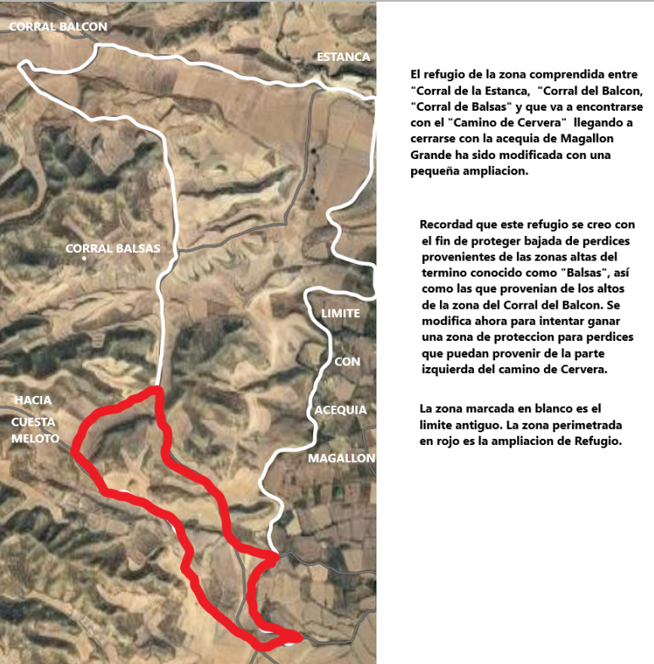

La zona ampliada es la de color más oscuro